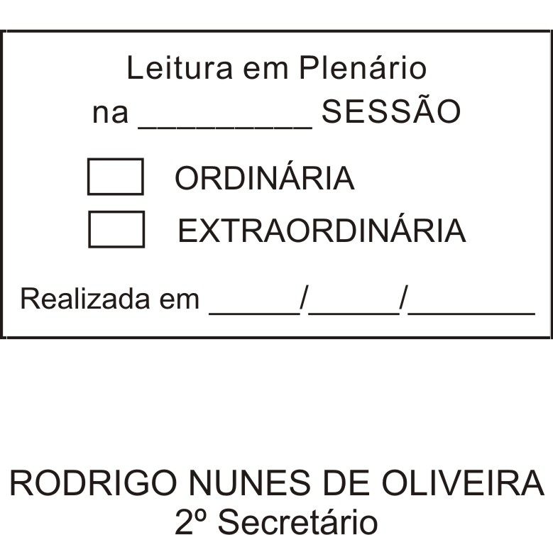
MOÇÃO Nº 156/2012

De Pesar pelo falecimento da estimada Senhora Eliza Capuzzo de Jesus.

Excelentíssimo Senhor Presidente,

Faleceu em 03 de maio de 2012, aos 80 anos de idade, a estimada Senhora ELIZA CAPUZZO DE JESUS.

Sabemos ser incomensurável a dor de seus familiares e inúmeros amigos, mas entendemos que a solidariedade humana é um dos poucos meios de amenizar esse difícil momento.

Posto isto, o Vereador ANTONIO MARCOS CARVALHO DE BRITO, solidariza-se com a família e REQUER ao Egrégio Plenário para que faça constar na Ata da presente Sessão, Moção de Pesar pelo falecimento da Senhora ELIZA CAPUZZO DE JESUS.

Que da presente seja dada ciência à família enlutada.

Sala das Sessões “Dr. Júlio Arantes de Freitas”, 03 de maio de 2012.

ANTONIO MARCOS CARVALHO DE BRITO
(CHULA)
Vereador

PROTOCOLO Nº CETSR 03/05/2012 - 17:16:23 02588/2012
/JM

